

**I TRIMESTRE DE 2021**

Superintendencia del Subsidio Familiar

Oficina Protección al Usuario

En Bogotá 3487777 / PBX: 3487800

Bogotá D.C., Colombia www.ssf.gov.co

e-mail: ssf@ssf.gov.co

**INFORME COMITÉ TÉCNICO DE ATENCIÓN E INTERACCIÓN CON EL CIUDADANO**

|  |  |  |  |
| --- | --- | --- | --- |
| FECHA: | 4 y 5 de febrero de 2021 | CLASE | Ordinaria |
| HORA: | 08:00 a.m. a 12.00 m | MODALIDAD | Virtual |

|  |  |
| --- | --- |
| OFICINA RESPONSABLE: | **Oficina de Protección al Usuario de la SSF** |

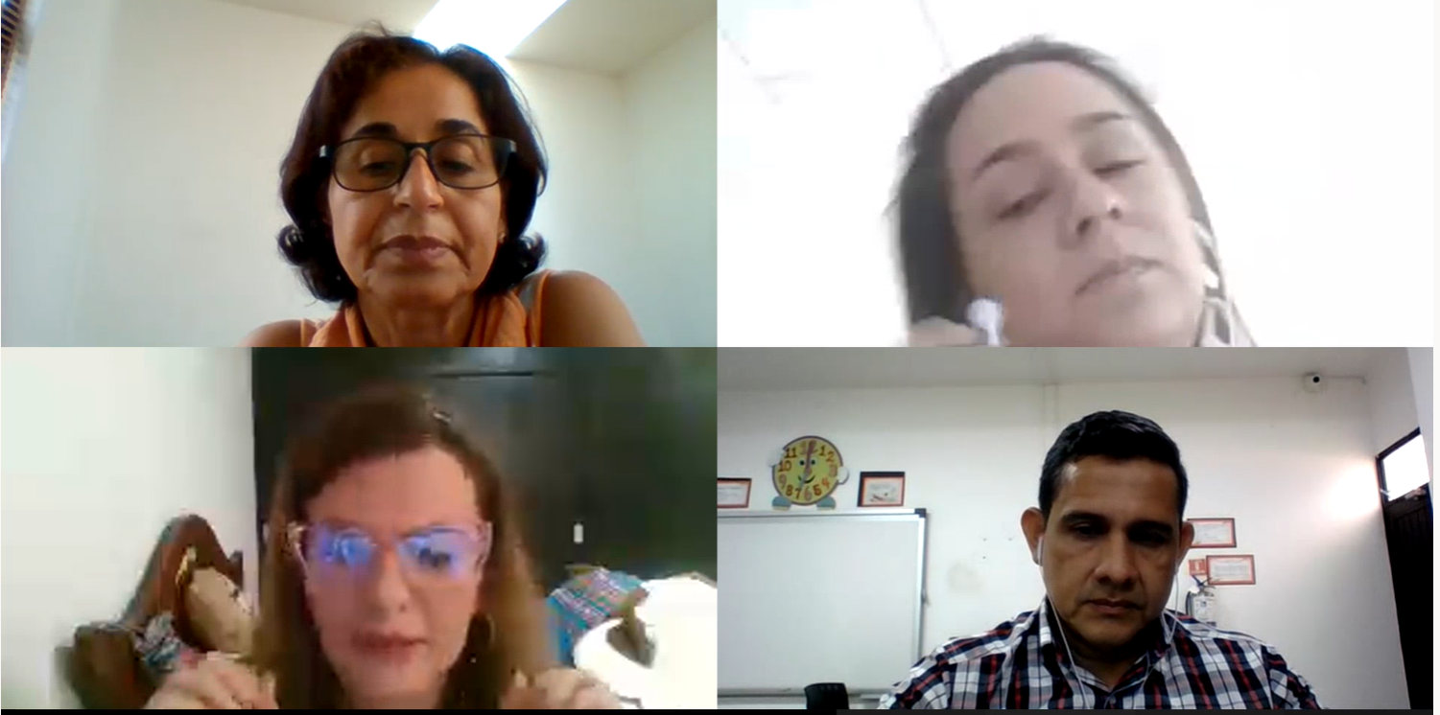

**ORDEN DEL DÍA 04 DE FEBRERO**

**8:00 A.M. – 11:00 A.M.**

1. Instalación
2. Verificación del quórum
3. Informe de gestión COMTAC 2019-2020
4. Informe de zonas
5. Informe de PQRSF IV trimestre
6. Cierre

**ORDEN DEL DÍA 27 DE AGOSTO**

**8:00 A.M. – 11:00 A.M.**

1. Saludo
2. Revisión reglamento Comtac
3. Plan de trabajo 2021-2022
4. Cierre

**DESARROLLO DE LA REUNIÓN**

1. **INSTALACIÓN**

El jefe de la Oficina de Protección al Usuario, Joaquín Adriano Vélez dio la bienvenida a los participantes de los comités saliente y entrante, hizo énfasis en la importancia de este espacio para conocer lo que se está haciendo al interior de las Cajas de Compensación, retroalimentar y fortalecer el sistema del subsidio familiar.

1. **VERIFICACIÓN DEL QUORUM**

Se procedió a verificar el quórum, encontrándose presentes los representantes de zona del Comité Técnico 2020 y 2021 y los funcionarios de la Superintendencia del Subsidio Familiar, así:

|  |  |  |
| --- | --- | --- |
| **REPRESENTANTE DE ZONA** | **ENTIDAD** | **Vigencia** |
| Gloria González Chadid | Comfasucre | 2020 |
| Ana Josefa Carreño Pérez | Cofrem | 2020 |
| Olga Milena Ramírez Rozo | Comfa | 2020 |
| Margarita Navarrera Stellabatti | Colsubsidio | 2020-2021 |
| Yadira Poveda | Colsubsidio | 2020-2021 |
| Carmen Stella Mora Cepada | Comfamiliar Nariño | 2020 |
| Khreesman Andrey Acosta Jaramillo | Comfenalco Tolima | 2020 |
| Jairo Antonio Bobadilla Guarín | Comfiar- Arauca | 2020 |
| Jacqueline Vera Castañeda | Cofrem | 2020-2021 |
| Nelcy Osorio | Comfaguajira | 2021 |
| Manuel de los Ríos | Comfamiliar Atlántico | 2021 |
| Elsy Cortés | Cafaba | 2021 |
| Diana Patricia Bonilla | Comfenalco Tolima | 2021 |
| Natalia Ortiz | Comfenalco Valle | 2021 |
| Sandra Yaneth Quintero Henao | Comfenalco Antioquia | 2021 |
| **SUPERINTENDENCIA** |  |  |
| María Fernanda Marín Vásquez | SSF | 2020-2021 |
| Luz Martha Rojas Moscoso | SSF | 2020-2021 |
| Joaquín Adriano Vélez Serrano | SSF | 2021 |
|  |  |  |

1. **INFORME DE GESTIÓN COMTAC 2019-2020**

Margarita Navarrete hizo una presentación detallada del plan de trabajo propuesto para la vigencia 2019-2020, resaltando cada uno de los temas abordados, su importancia, actividades realizadas y resultados obtenidos. Este informe se puede consultar en <https://www.ssf.gov.co/atencion-al-ciudadano/comite-de-atencion-e-interaccion-con-el-ciudadano/actas>

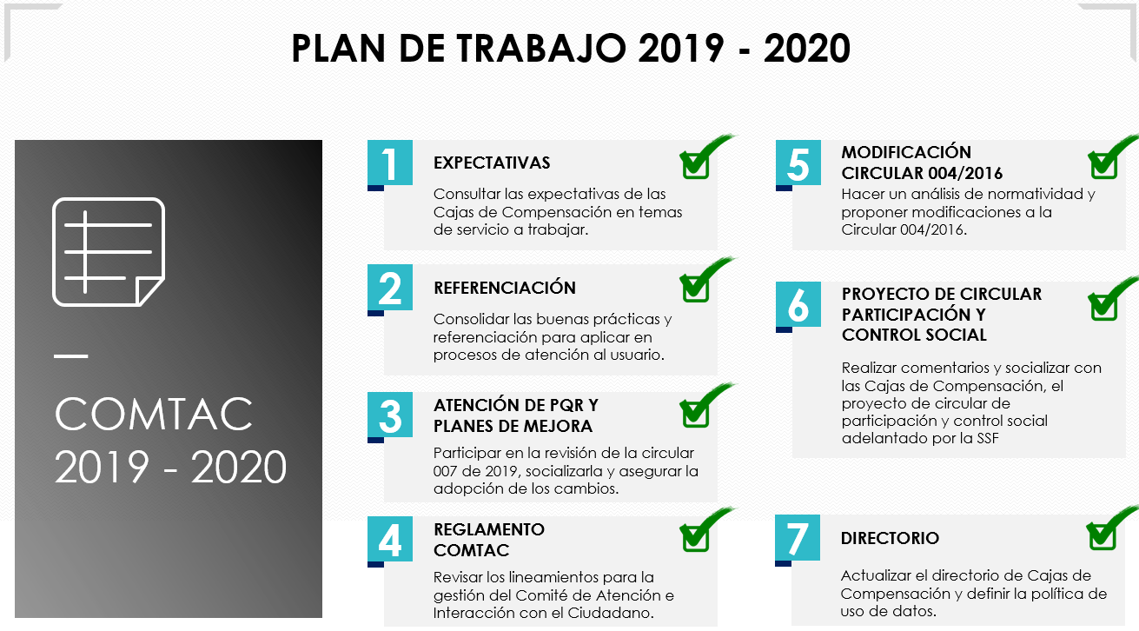

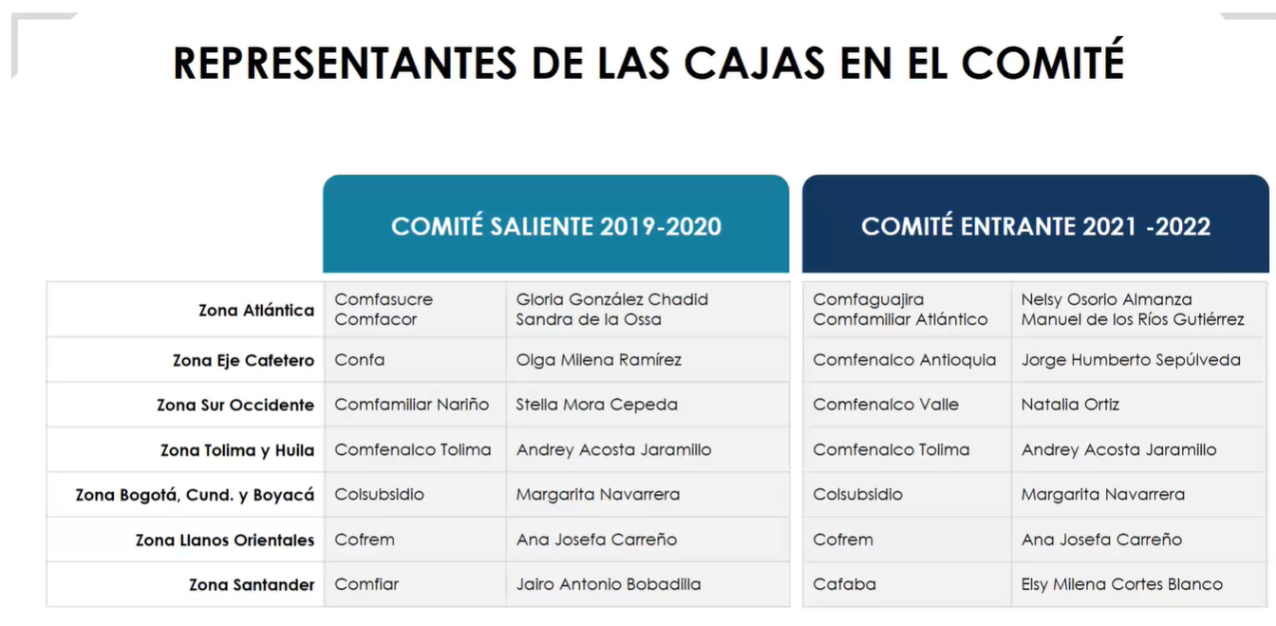

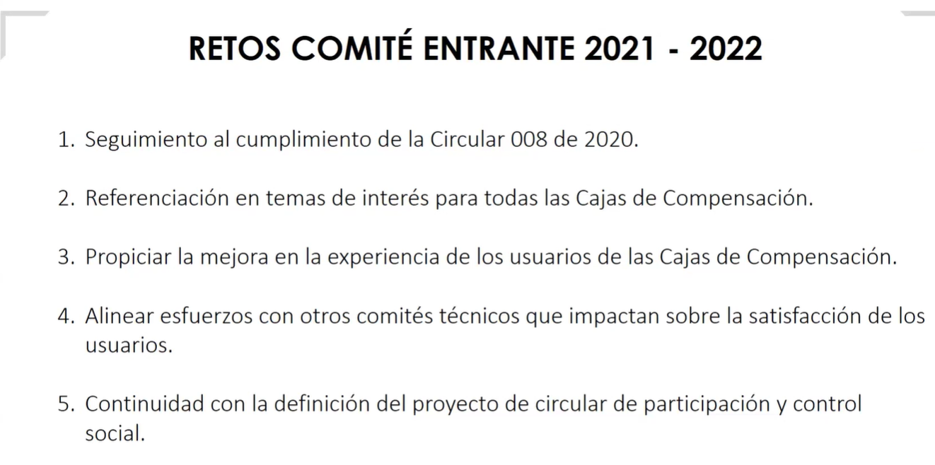

María Fernanda menciona que una de las tareas del nuevo Comité debe ser ajustar la circular de participación y control social teniendo en cuenta las observaciones realizadas por las Cajas de Compensación en el año 2020**.**

La doctora Luz Martha en nombre de la Superintendencia dio las gracias al Comité saliente, resaltando el trabajo arduo durante todo el año y su adaptación a las nuevas exigencias de la nueva realidad, todos los integrantes del Comité tuvieron una alta carga laboral debido a que la Superintendencia y las Cajas no estábamos preparados para afrontar todo lo que ocurrió.

Para este año el comité tiene un gran reto y es convertirse en un referente para las Cajas de Compensación y para lograrlo, se deber retomar la experiencia del año pasado y junto con la Superintendencia proyectar el futuro y fortalecer el sistema.

**4. INFORME DE ZONAS**

Cada uno de los representantes de zona socializó el informe final de la circular 004 de 2016, la cual fue derogada por la circular 008, en esta nueva circular se buscó emitir directrices que impactaran el sistema del subsidio familiar y que todas las Cajas de Compensación de acuerdo con su tamaño y sus recursos la puedan cumplir.

**Zona Sur Occidente**

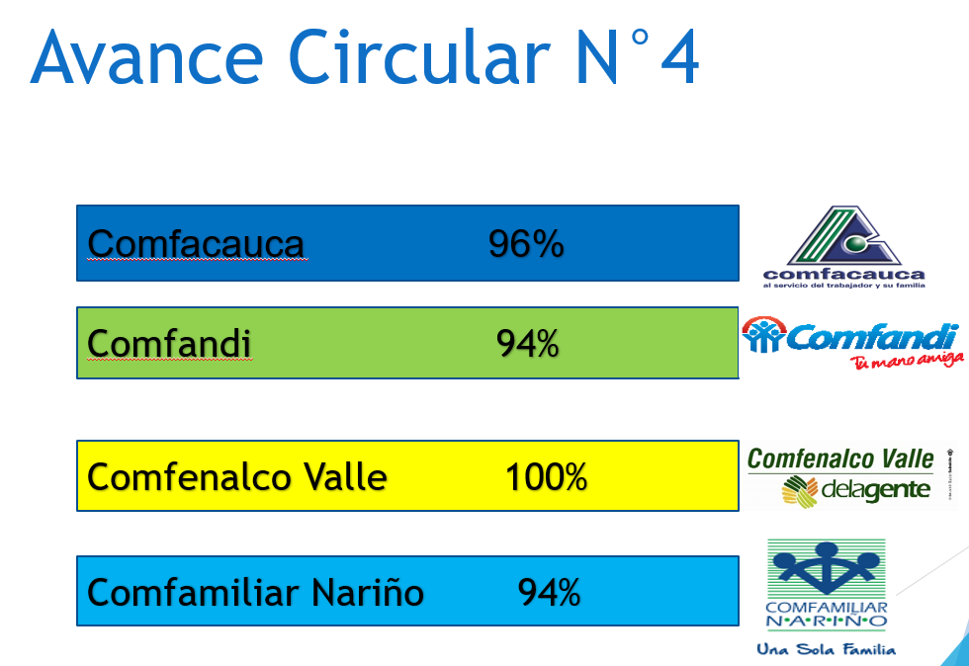

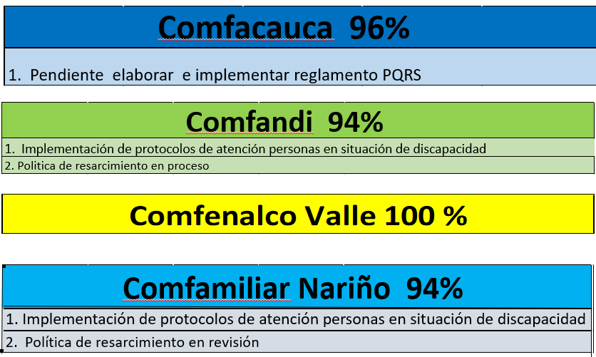

**Zona eje cafetero**

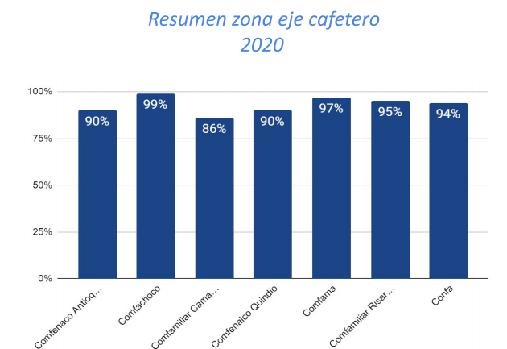

**Zona Bogotá, Cundinamarca y Boyacá**

Esta zona presentó el informe de la circular 008 de 2020

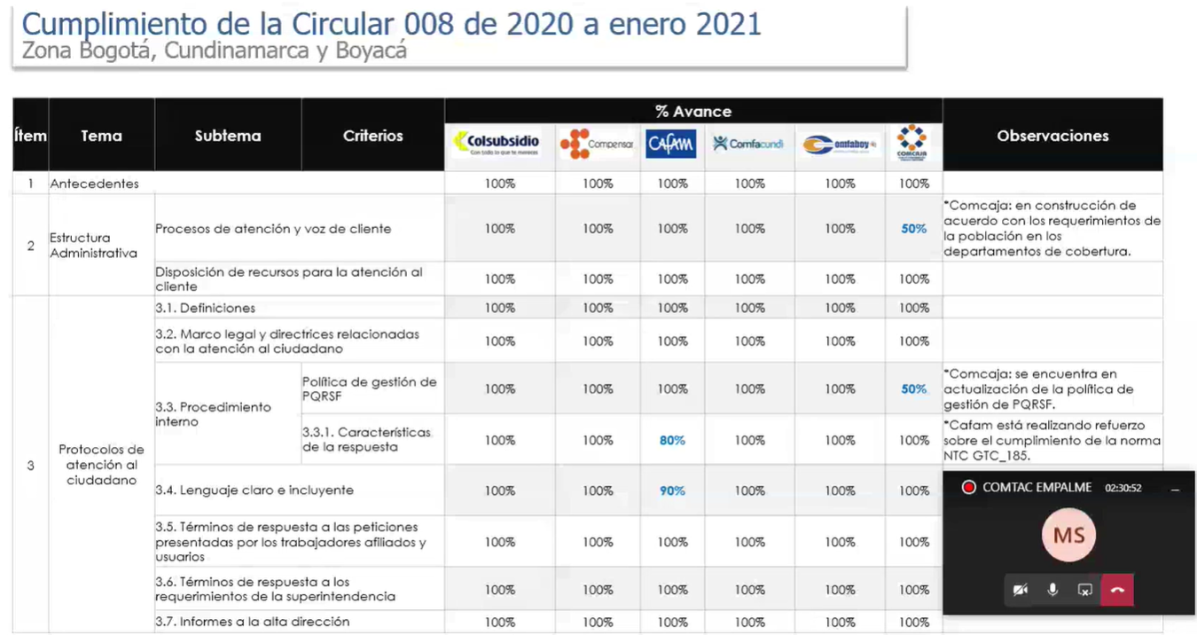

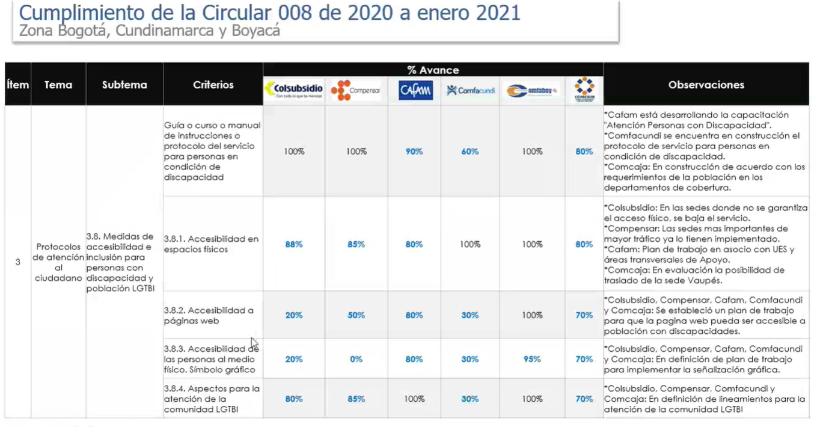

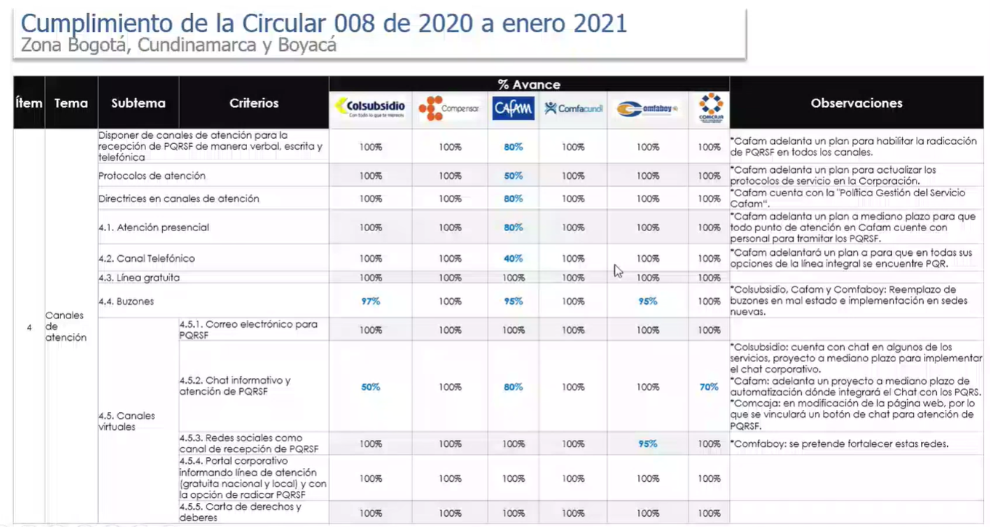

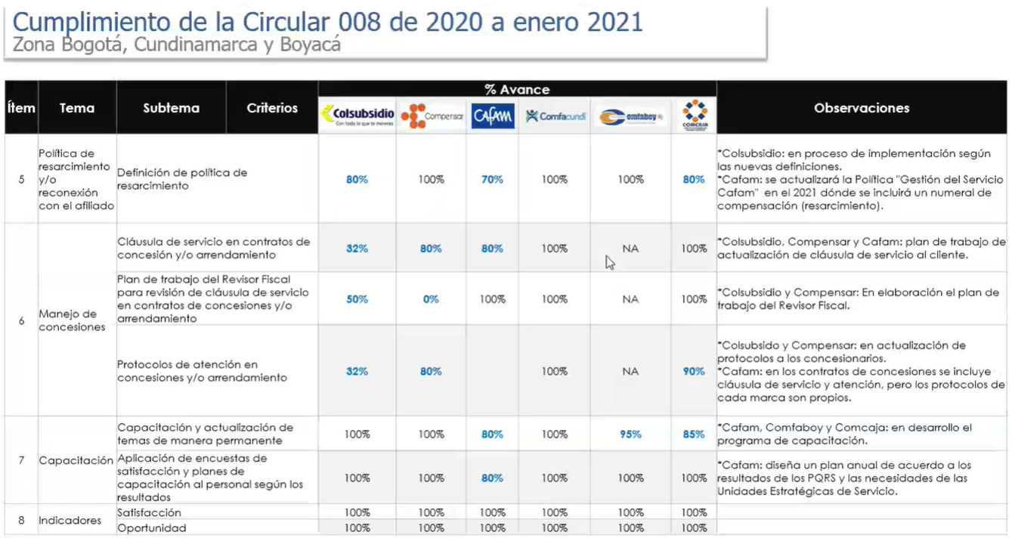

**Zona llanos orientales**

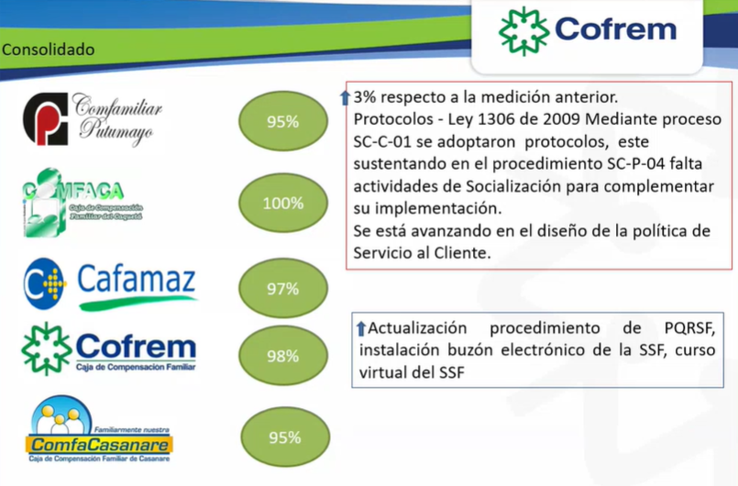

**Zona Santanderes y Arauca**

Esta zona presentó dos informes, el primero referente a la circular 004 de 2016 y el otro respecto a los avances en la circular 008 de 2020.

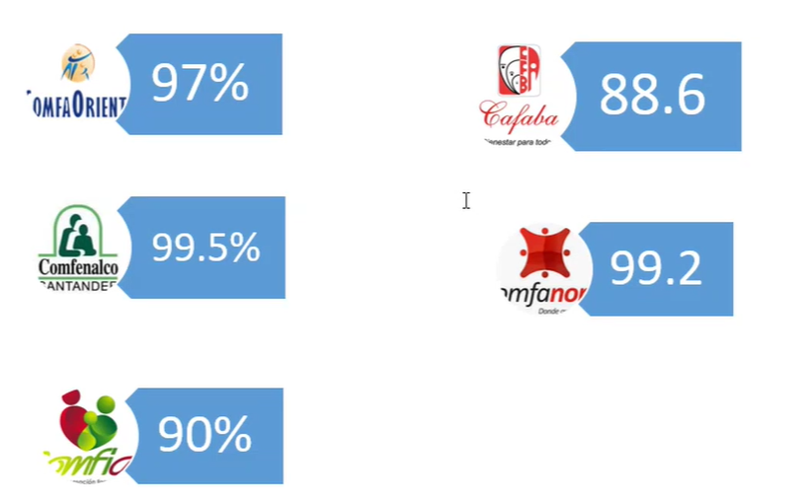

Para evaluar el avance de la circular 008 diseñaron una matriz donde se enunciaron las directrices contenidas en la circular, le asignaron una ponderación y caja caja remite su avance y las acciones que están ejecutando para su cumplimiento.

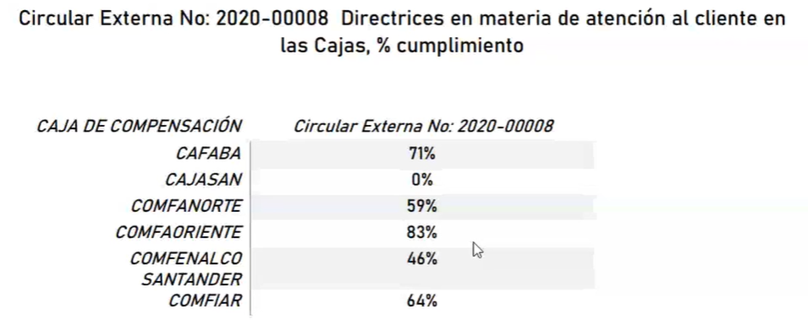

**Zona Tolima y Huila**

Diana Patricia Bonilla es la nueva coordinadora de Atención al Cliente de Comfatolima y reemplazará a Andrey como representante de esta zona.

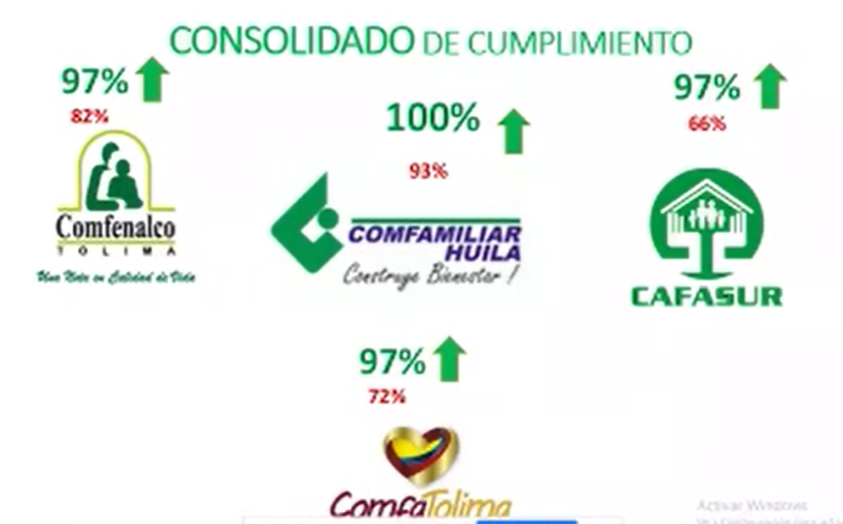

**Zona Atlántica**

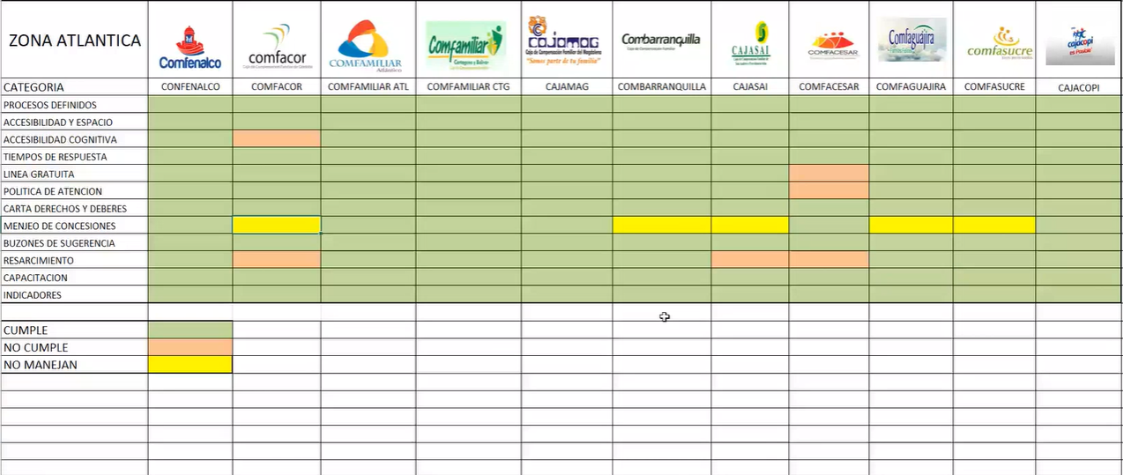

Con las Cajas de la zona se tuvo el primer encuentro para analizar los ítems de la circular 008 y plantear un plan de trabajo.

Los informes detallados se pueden consultar en el siguiente link

<https://www.ssf.gov.co/atencion-al-ciudadano/comite-de-atencion-e-interaccion-con-el-ciudadano>

**5. INFORME DE PQRSF SUPERINTENDENCIA**

Al interior de la superintendencia se está trabajando para unificar todas las circulares en una circular básica jurídica, es importante que todas las Cajas la revisen y hagan sus comentarios y aportes. Cada representante del COMTAC socializar esta información con las Cajas de cada zona.

Para el Comité entrante se les explicó la ruta de acceso a la información del Comité de Atención al Ciudadano en la página web de la Superintendencia del Subsidio Familiar.

En este informe se presentó el comportamiento de los PQRSF durante el IV trimestre, satisfacción con los diferentes canales de atención, estadísticas de asistencia a los diferentes eventos programados e inscritos a los cursos emitidos por la Supersubsidio.

En la vigencia 2019 se había iniciado con un indicador para semaforizar las Cajas de Compensación usando dos variables, la cantidad de la población afiliada y el % de quejas recibidas trimestralmente, durante la vigencia 2020, se suspendió esta forma de medir, por el tema de mecanismo de protección al cesante, solamente se presenta el número de quejas recibidas por Caja.

Este informe se publica los primeros cinco días finalizando el trimestre y se puede consultar en el siguiente link

<https://www.ssf.gov.co/documents/20127/722739/INFORME+CANALES+DE+ATENCION+-+IV+TRIMESTRE.pdf/2ee26b81-ce57-f489-2389-fc84040e0292>

**CIERRE**

Agradecimiento y despedida a los integrantes salientes del Comtac, fue un año de grandes retos y aprendizaje para las oficinas de atención al usuario.

Siendo las 11:05 a.m. se terminó la sesión de trabajo.

**05 DE FEBRERO**

**DESARROLLO DE LA REUNIÓN**

1. **SALUDO**

La doctora Margarita Navarrete dio inicio a la sesión de trabajo, siendo las 8:15 a.m.

2**. PRESENTACION DEL REGLAMENTO**

Se dio lectura al reglamento vigente para el Comtac, analizando cada artículo y aclarando inquietudes. En la revisión surgieron las siguientes modificaciones:

Artículo 2: **Funciones**. El Comtac tiene como funciones principales las siguientes:

Artículo 19: **Actas**. Los asuntos tratados, informes presentados y las decisiones tomadas, quedarán en actas que serán elaboradas por el secretario que sea designado.

**3. PLAN DE TRABAJO**

Comfamiliar Atlántico socializó una matriz que contempla los ítems de la circular 008 y se propone que este documento sea el insumo para que todas las Cajas lo usen como guía y se estandarice la forma de presentar los informes de zona.

Se hizo una revisión de cada una de las directrices emitidas en la circular enfatizando en las fechas establecidas para su cumplimiento.

Como representantes de zona debemos motivar y acompañar a las diferentes Cajas de Compensación para que inicien la implementación de la circular.

Se hace necesario que un representante de la Oficina de Protección al usuario realice acompañamiento en la primera reunión de cada zona para hacer énfasis de la importancia de la circular, el reglamento y el papel del comité**.**

Otro tema que sería importante para el Comtac es revisar las circulares que se tienen en el tema de afiliaciones ya que afectan la experiencia del usuario.

Se establecen las siguientes fechas para las sesiones del COMTAC:

* Próxima reunión 15 y 16 de abril: Llevar propuestas sobre el tema de afiliaciones después de reunirse con Subsidios y Aportes en cada Caja
* 17 y 18 de junio
* 16 y 17 de septiembre
* Noviembre, en el marco del encuentro nacional de Comité e Interacción con el Ciudadano, 1 día para reunión del comité y preparación del informe.

No olvidar incluir en el plan de trabajo la definición de los temas del encuentro nacional.

Definir las reuniones con las zonas donde se tratarán temas como revisión del reglamento, matriz circular 008, actualización del directorio y temas de interés para adelantar en el Comtac.

Otro tema que sería importante abordar en el plan de trabajo sería el de buenas prácticas relacionadas con temas de la circular, por ejemplo, accesibilidad web para discapacitados, población LGTBI (retomar el material que trabajó el Comtac 2018-2019 y revisión doctora Luz Martha y Manuel)

Actualización del directorio al cual se puede acceder a través del siguiente link <https://drive.google.com/file/d/1E5qduzxSZsPwSj2uK_3YLyYvwgLFOe9E/view?usp=sharing>

Otro tema para tratar son los grupos focales, la mayoría de las cajas únicamente hicimos el de protección al cesante en junio, hay incertidumbre si se hacen o no se hacen. Se emitirá un oficio indicando que los gupos focales se suspenden, pero cada Caja debe realizar un análisis de sus canales para implementar acciones de mejora.

Se comunicará internamente en la Superintendencia la nueva directriz de grupos focales para evitar inconvenientes en las visitas de este de control a las Cajas.

A la presente acta se adjunta archivo de Excel del plan de trabajo.

Se tiene previsto para el seminario nacional tener invitados internacionales para que desde ahora se vaya pensando en los temas.

Respecto a la encuesta de satisfacción y para comentar a las Cajas de cada zona, esta encuesta es muy importante y se quería conocer cómo ven a las diferentes áreas las cajas de compensación y no fue objetiva, es importante para la Superintendencia conocer que no se está haciendo bien y en qué deben mejorar.

**CIERRE**

Siendo la 11:00 a.m. se da por terminada la sesión, cumpliendo a cabalidad con la agenda planteada, la doctora Luz Martha agradece el trabajo realizado.

**COMPROMISOS**

**SSSF**:

1. Citar a través de oficio a las reuniones de cada zona, según la fecha indicada por el representante haciendo énfasis en que deben llevar propuestas de temas para trabajar en el Comtac.
2. Emitir oficio a las Cajas de Compensación con las directrices para los grupos focales 2021 – 12 de febrero

**Representantes de Zona:**

1. Enviar a la doctora Luz Martha los informes de zona para publicarlos en la página web de la Supersubsidio en el espacio para el Comité de Atención e Interacción con el Ciudadano
2. Comfamiliar Atlántico diseñar un logo para el Comtac
3. Comfamiliar Atlántico enviar matriz genérica de la circular 008 para anexar al acta
4. Del 15 de febrero al 12 de marzo programar las reuniones de zonas con el acompañamiento de la SSF y a través de correo electrónico informar la fecha para enviar oficio a cada director de caja.
5. Natalia Ortiz accesibilidad en páginas web – 17 de junio
6. Yadira remitir a la doctora Luz Martha el informe del Comtac 2018-2019
7. Manuel y SSF revisaran el tema de población LGTBI – 17 de junio
8. Actualizar el directorio antes del 15 de abril
9. Andrey compartir el plan de trabajo 2020-2021

Elaboró:

Ana J. Carreño

Representante Zona Orinoquía y Amazonía COMTAC 2021